VYSVĚTLENÍ/ZMĚNA/DOPLNĚNÍ ZADÁVACÍ DOKUMENTACE

Č. 1


Veřejná zakázka
Výzdoba vánočních trhů a vánočního stromu na Zelném trhu v Brně

Veřejná zakázka je zadávána dle zákona č. 134/2016 Sb., o zadávání veřejných zakázek, ve znění pozdějších předpisů (dále jen Zákon)

Druh zadávacího řízení | Zjednodušené podlimitní řízení
Druh zakázky | Dodávky
Předpokládaná hodnota zakázky | 2.640.000 Kč bez DPH
Adresa profilu zadavatele | https://zakazky.brno-stred.cz/profile_display_2.html
Datum zahájení řízení | 11. 9. 2019

Zakázka je zadávána v certifikovaném elektronickém nástroji E-ZAK, který je dostupný na https://zakazky.brno-stred.cz/.


Zadavatel:  Statutární město Brno  městská část Brno-střed  Dominikánská 2  601 69 Brno | Zastoupení podle § 43 Zákona:  QCM, s.r.o.  se sídlem Bellova 370/40,  623 00 Brno  zapsaná v obchodním rejstříku  spisová značka C 40722 vedená u Krajského soudu v Brně
IČO: 44992785 | IČO: 26262525

V Brně dne 24. 9. 2019

ÚVOD

Zadavatel Vám poskytuje v souladu s § 98 odst. 3 Zákona, tedy na základě předchozí žádosti, vysvětlení zadávací dokumentace k výše uvedenému zadávacímu řízení.
Zároveň Zadavatel přistupuje k doplnění zadávací dokumentace v souladu s § 99 odst. 1 Zákona.

ZNĚNÍ ŽÁDOSTI

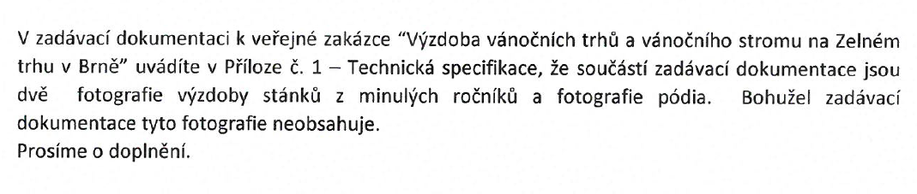

DOPLNĚNÍ ZADÁVACÍ DOKUMENTACE

Zadavatel nedopatřením nepřiložil v rámci přílohy č. 1 – Technická specifikace fotografie zmíněné v textu přílohy. Zadavatel tyto dodatečně dokládá.

Zadavatel současně prodlužuje lhůtu pro příjem nabídek, která skončí dne
30. 9. 2019 v 10:00 hod.

PODPIS

Zadavatel:  Statutární město Brno  městská část Brno-střed  Dominikánská 2  601 69 Brno | Mgr. Jana Sadílková  Administrátor VZ  Podepsáno elektronicky
IČO: 44992785

PŘÍLOHA

Příloha č. 1a – Fotografie vánoční výzdoby

